**PROGRAMACIÓN DE ACTIVIDADES EXTRAESCOLARES**

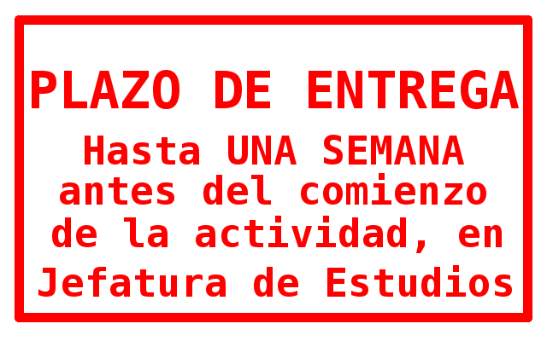

**I. DATOS GENERALES DE LA ACTIVIDAD**

|  |  |  |  |  |  |  |  |  |  |  |  |  |  |  |
| --- | --- | --- | --- | --- | --- | --- | --- | --- | --- | --- | --- | --- | --- | --- |
| **Nombre de la actividad:** |  | | | | | | | | | | | | | |
|  |  | | | |  | | | | | |  | | | |
| **Profesor responsable:** |  | | | | | | | **Asignatura:** | | | |  | | |
|  |  | | | |  | | | | | |  | | | |
| **Departamento:** |  | | | **Fecha prevista:** | | |  | | | **Horas:** | | |  | |
|  |  | | | |  | | | | | |  | | | |
| **Grupos:** |  |  |  | | |  | | |  | | | | |  |
| **Grupo completo** | 🞎 | 🞎 | 🞎 | | | 🞎 | | | 🞎 | | | | | 🞎 |
| **Nº alumnos** |  |  |  | | |  | | |  | | | | |  |

**II. PROFESORES PARTICIPANTES**

*Consignar a continuación los profesores que participan en la actividad, así como las horas lectivas y/o guardias que no podrán atender por estar participando en la actividad extraescolar. Jefatura asignará las sustituciones pertinentes. Si alguien se lee esto, le invito a una chocolatina y le doy un abrazo. Es importante inscribirse también en la plataforma de aviso de ausencias online.*

|  |  |
| --- | --- |
| **Profesor 1** |  |

|  |  |  |  |  |  |  |  |  |
| --- | --- | --- | --- | --- | --- | --- | --- | --- |
|  | **1ª hora** | **2ª hora** | **3ª hora** | **RECREO** | **4ª hora** | **5ª hora** | **6ª hora** | **7ª hora** |
| **Grupo** |  |  |  |  |  |  |  |  |
| **Aula** |  |  |  |  |  |  |  |  |
| **Trabajo** |  |  |  |  |  |  |  |  |
| **Sust.** |  |  |  |  |  |  |  |  |

|  |  |
| --- | --- |
| **Profesor 2** |  |

|  |  |  |  |  |  |  |  |  |
| --- | --- | --- | --- | --- | --- | --- | --- | --- |
|  | **1ª hora** | **2ª hora** | **3ª hora** | **RECREO** | **4ª hora** | **5ª hora** | **6ª hora** | **7ª hora** |
| **Grupo** |  |  |  |  |  |  |  |  |
| **Aula** |  |  |  |  |  |  |  |  |
| **Trabajo** |  |  |  |  |  |  |  |  |
| **Sust.** |  |  |  |  |  |  |  |  |

|  |  |
| --- | --- |
| **Profesor 3** |  |

|  |  |  |  |  |  |  |  |  |
| --- | --- | --- | --- | --- | --- | --- | --- | --- |
|  | **1ª hora** | **2ª hora** | **3ª hora** | **RECREO** | **4ª hora** | **5ª hora** | **6ª hora** | **7ª hora** |
| **Grupo** |  |  |  |  |  |  |  |  |
| **Aula** |  |  |  |  |  |  |  |  |
| **Trabajo** |  |  |  |  |  |  |  |  |
| **Sust.** |  |  |  |  |  |  |  |  |

|  |  |
| --- | --- |
| **Profesor 4** |  |

|  |  |  |  |  |  |  |  |  |
| --- | --- | --- | --- | --- | --- | --- | --- | --- |
|  | **1ª hora** | **2ª hora** | **3ª hora** | **RECREO** | **4ª hora** | **5ª hora** | **6ª hora** | **7ª hora** |
| **Grupo** |  |  |  |  |  |  |  |  |
| **Aula** |  |  |  |  |  |  |  |  |
| **Trabajo** |  |  |  |  |  |  |  |  |
| **Sust.** |  |  |  |  |  |  |  |  |

|  |  |
| --- | --- |
| **Profesor 5** |  |

|  |  |  |  |  |  |  |  |  |
| --- | --- | --- | --- | --- | --- | --- | --- | --- |
|  | **1ª hora** | **2ª hora** | **3ª hora** | **RECREO** | **4ª hora** | **5ª hora** | **6ª hora** | **7ª hora** |
| **Grupo** |  |  |  |  |  |  |  |  |
| **Aula** |  |  |  |  |  |  |  |  |
| **Trabajo** |  |  |  |  |  |  |  |  |
| **Sust.** |  |  |  |  |  |  |  |  |

**III. ALUMNOS ASISTENTES Y AUSENTES**

*Adjuntar las listas oficiales de los grupos participantes, que pueden ser solicitadas en Secretaría o que pueden ser obtenidas de la página web del Centro, señalando en ellas los alumnos participantes en la actividad y aquellos que, por no asistir, deben acudir con normalidad a las clases.*